PERFORMANS GÖREVİ 9/ 12 NEM VE YAĞIŞ
YÖNERGESİ: Önce nem ve yağış konusu öğrenilecek, edindiğimiz bilgileri bu şablon üzerinde test edilecek. Bu şablon nem ve yağış için hazırlanmıştır, her boşluk bir bilgiyi içermektedir.

Su döngüsü nedir?

Havadaki suyun halleri nelerdir?
NEM (Havadaki nemin artmasına azalmasına etki eden faktörler)
Nem kaç şekilde ifade edilir? Açıklayınız
Yoğuşma ürünleri nelerdir?
Havadaki yoğuşma ürünleri, örnekleri |  |  |  |  |  |  |  |  | Yerdeki yoğuşma ürünleri, örnekleri
 | 1
 | 2 |  |  |  | 1
 | 3 |  |  |  | 2
 | 4 |  |  |  | 3
Yoğuşma nasıl oluşur?

Yağmur nasıl oluşur?
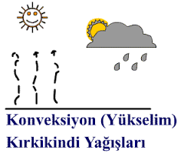 |  |  |  | 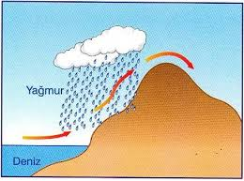 |  |  |  |  |  | 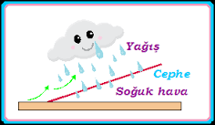
Yağış rejimleri kaç şekilde incelenir? Örnekler
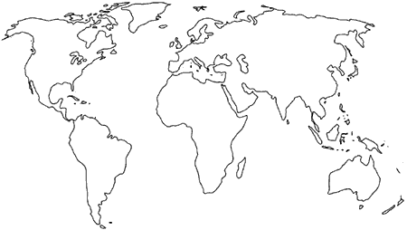
Düzenli düzensiz yağış alan yerleri yandaki harita üzerinde gösteriniz ve burada belirtiniz.

